Encargo IA N1

Integrantes: Alejandro Paredes

1. Análisis del caso organizacional (IE1)
Implementos requiere optimizar la atención de la mesa de ayuda, ya que actualmente una parte importante de las consultas frecuentes, se resuelven de forma manual. Esta situación provoca tiempos de respuesta elevados, sobrecarga del personal de soporte, mala calidad de las respuestas y baja trazabilidad sobre la información utilizada para resolver cada caso.

Problema | Atención manual de tickets, respuestas repetitivas, tiempos de espera altos y escasa estandarización del soporte.
Objetivo general | Diseñar un agente con LLM y RAG capaz de responder consultas frecuentes, recuperar información relevante y derivar casos complejos al equipo humano.
Objetivos específicos | Reducir tiempos de respuesta, mejorar consistencia, elevar trazabilidad y apoyar la derivación de tickets.
Datos disponibles | Base de conocimiento interna, manuales, preguntas frecuentes, historial de tickets, políticas de seguridad y documentación oficial de proveedores.
Restricciones | Resguardar datos internos, evitar alucinaciones, registrar fuentes utilizadas, controlar acceso a documentos y escalar cuando no exista evidencia suficiente.

Valor esperado para la organización. La solución propuesta busca disminuir el volumen de consultas resueltas manualmente, mejorar la experiencia del usuario final y entregar un soporte más consistente, medible y respaldado por evidencia documental.

2. Formulación de prompts para el caso (IE2)
Se definieron prompts diferenciados por función para evitar respuestas genéricas y controlar mejor el flujo del agente. Cada prompt delimita el rol del modelo, la estructura de salida y los criterios de uso de evidencia.

Prompt | Propósito | Estructura resumida
Clasificación de consulta | Identificar si el caso corresponde a incidente, requerimiento, consulta administrativa o FAQ, junto con prioridad sugerida. | Rol: clasificador de helpdesk. Salida en JSON con categoría, prioridad, require escalamiento y justificación breve.
Respuesta RAG con trazabilidad | Generar una respuesta solo con la evidencia recuperada, evitando alucinaciones. | Indicar que use únicamente el contexto entregado, si no hay evidencia suficiente, informar baja confianza y recomendar escalamiento.
Resumen para derivación humana | Preparar un traspaso breve y útil para el analista de soporte. | Incluir problema reportado, acciones sugeridas, documentos consultados, motivo del escalamiento y prioridad.

3. Diseño del pipeline RAG y control de coherencia (IE3–IE4)
El pipeline RAG propuesto integra fuentes internas y externas para enriquecer las respuestas del agente sin depender únicamente del conocimiento paramétrico del modelo. Esto permite responder con mayor pertinencia contextual y, al mismo tiempo, controlar la trazabilidad de la información utilizada.

Tipo de fuente | Ejemplos | Uso dentro del flujo
Interna | Base de conocimiento, manuales operativos, historial de tickets, políticas de seguridad y procedimientos de atención. | Aporta contexto organizacional, soluciones previas y lineamientos propios de la empresa.
Externa | Documentación oficial de proveedores, manuales públicos, estándares o documentación técnica complementaria. | Permite contrastar información, completar instrucciones técnicas y actualizar procedimientos dependientes de terceros.

Flujo resumido:

1) ingreso de consulta
2) clasificación del caso
3) transformación de la consulta para búsqueda
4) recuperación de fragmentos relevantes
5) reordenamiento por relevancia
6) generación de respuesta con LLM
7) validación de confianza
8) entrega de respuesta con fuentes o escalamiento.

Mecanismos de coherencia y credibilidad. Para fortalecer la utilidad de la solución, la generación queda restringida al contexto recuperado; cada respuesta incorpora evidencia utilizada y nivel de confianza; cuando la recuperación no logra respaldo suficiente, el sistema evita afirmar conclusiones y deriva el caso a soporte humano.

4. Arquitectura propuesta de la solución (IE5–IE6)
La arquitectura se diseñó en módulos independientes para facilitar mantenimiento, escalabilidad y control operacional. El orquestador coordina la clasificación, la recuperación de evidencia, la generación de respuesta, la validación de confianza y el registro de trazabilidad.

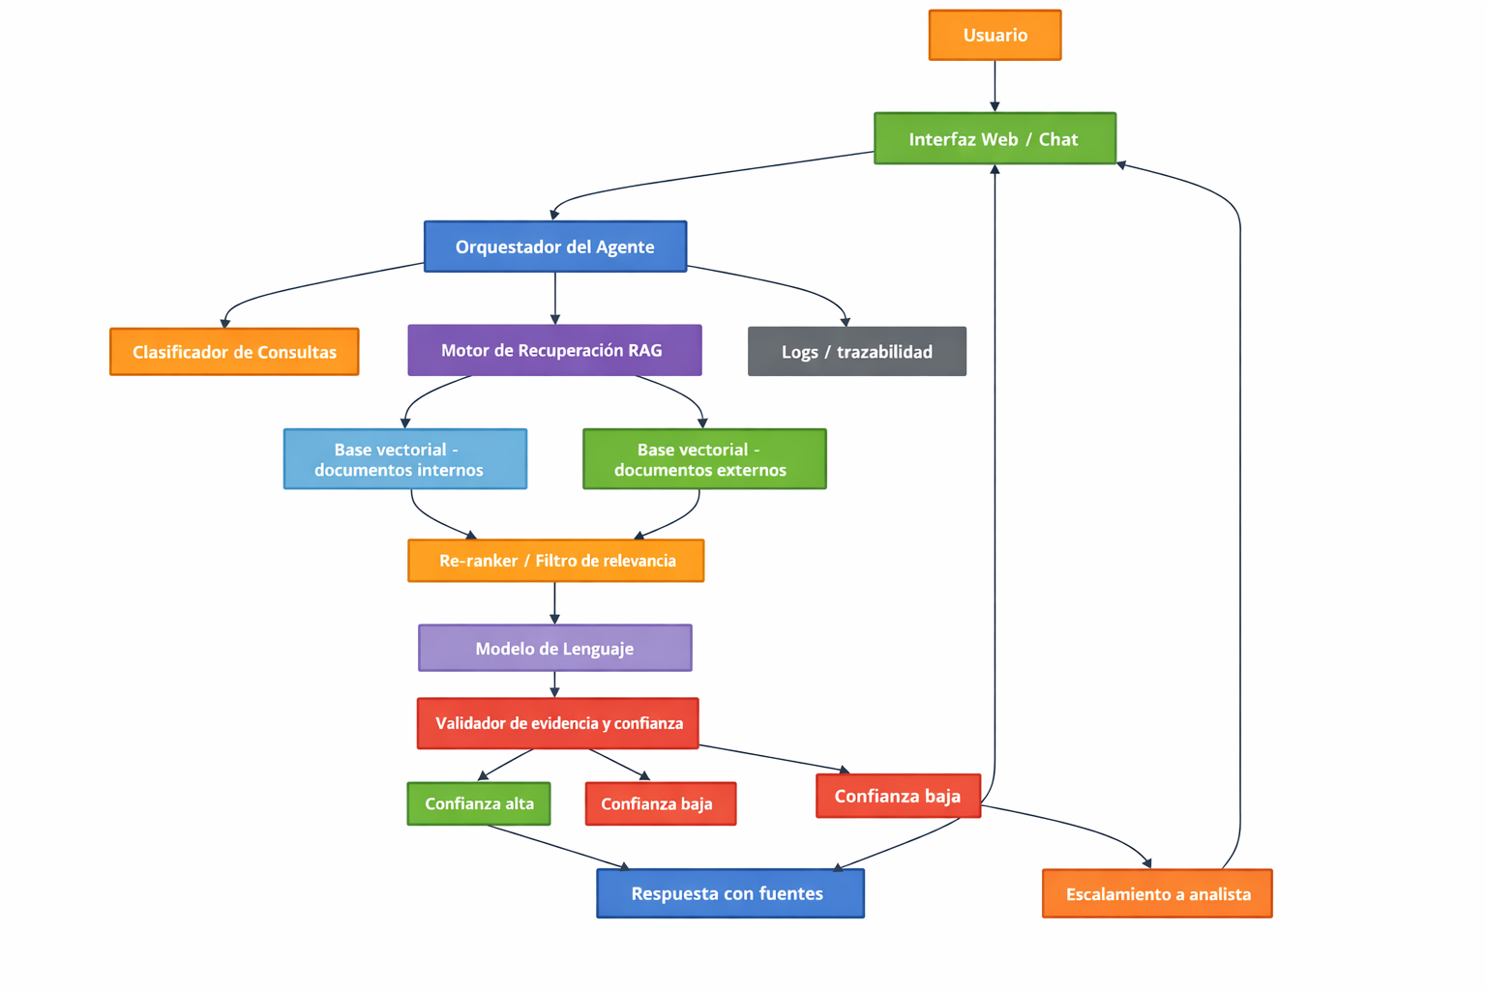

Figura 1. Arquitectura lógica del agente LLM + RAG para la mesa de ayuda.

Interfaz | Canal de entrada donde el usuario registra su consulta y recibe la respuesta final.
Orquestador | Coordina las etapas del agente, aplica reglas de flujo y registra eventos operacionales.
Motor RAG | Realiza búsqueda semántica y recuperación de fragmentos desde fuentes internas y externas.
LLM | Construye una respuesta contextualizada a partir de la evidencia recuperada y el prompt correspondiente.
Validador | Asigna nivel de confianza, verifica suficiencia de evidencia y decide si corresponde escalar.
Logs y métricas | Registra consultas, documentos usados, tiempos de respuesta y resultados del flujo para seguimiento.

5. Fundamentacion tecnica de decisions de diseño (IE7)

La solución propuesta se basa en una arquitectura RAG, ya que el caso requiere respuestas precisas, contextualizadas y respaldada. A diferencia de un chatbot sin documentos, que responde principalmente desde conocimiento general del modelo, RAG permite consultar información relevante antes de generar la respuesta. Esto mejora la calidadde la salida, reduce el riesgo de alucinaciones y permite que el sistema se ajuste mejor a los procedimientos y necesidades reales.
Se estableció la derivación a un analista humano cuando la confianza del sistema es baja o la evidencia recuperada no resulta suficiente. Esta decisión busca evitar respuestas inseguras o poco fundamentadas, resguardando la calidad del proceso de soporte.

